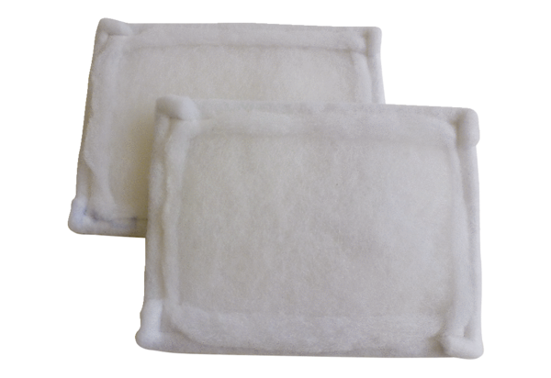Luftfilter, Ersatz FE 15-1Verpackungseinheit: 2 StückSortiment: C
Artikelnummer: 0093.1223Hersteller: MAICO

